Nama : Ade Antoni Sugiarto

NPM : 242310010

Kelas : TI-24-PA1

Note : -



**SCREENSHOT PENUGASAN**

**TUGAS I**

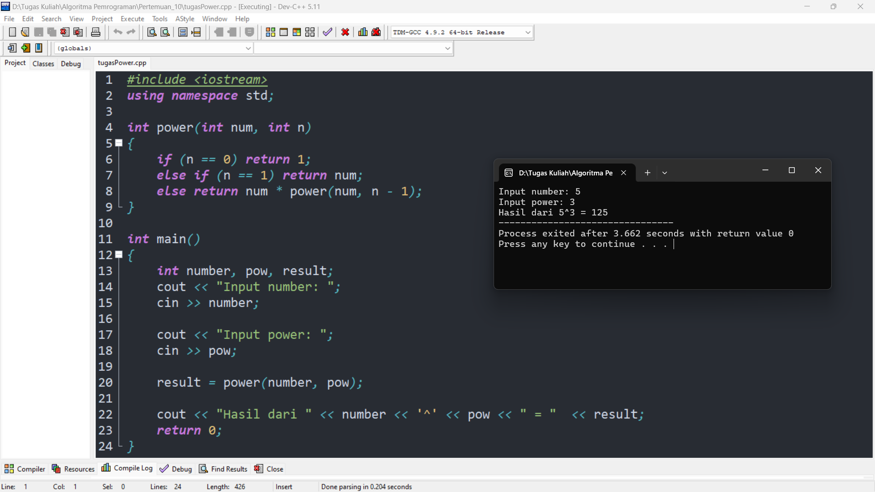

**FLOWCHART**

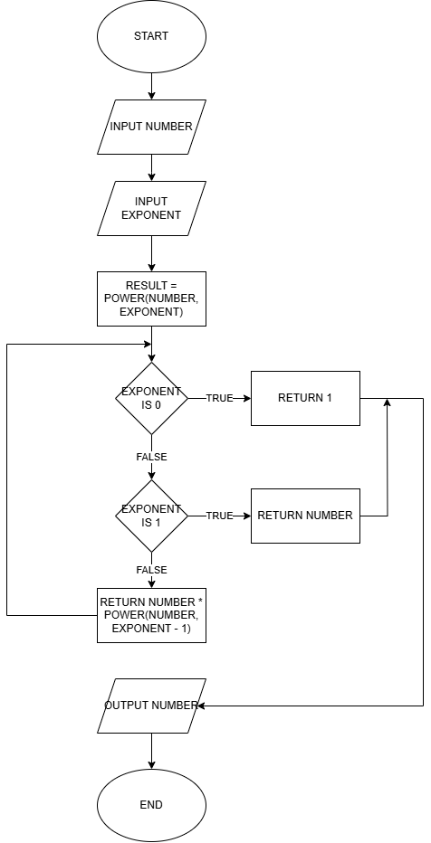

**TUGAS II**

